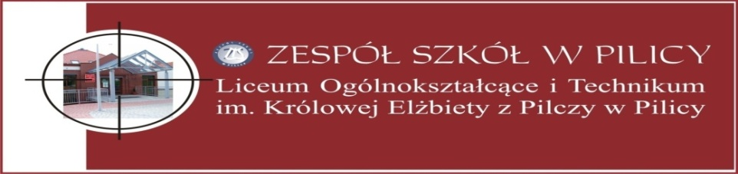
ZESPÓŁ SZKÓŁ W PILICY
Liceum Ogólnokształcące im. Królowej Elżbiety z Pilczy
Jesteśmy niewielką, przyjazną uczniowi szkołą. Za nami 60 lat tradycji i ponad tysiąc absolwentów. Mamy do zaoferowania naukę w supernowoczesnym budynku szkolnym
i wspaniałą, „rodzinną” atmosferę. Możemy się pochwalić jednym z najwyższych współczynników zdawalności matury w powiecie zawierciańskim (100% w roku 2018).Prowadzimy nabór do dwóch klas szkoły ponadpodstawowej.

NOWA OFERTA EDUKACYJNA NA ROK SZKOLNY 2020/2021
DLA ABSOLWENTÓW SZKOŁY PODSTAWOWEJ:

- KLASA I a
przedmioty rozszerzone : j. angielski (obligatoryjnie) oraz biologia, matematyka, geografia, wiedza o społeczeństwie (do wyboru),
Klasa akademicka, której głównym celem jest przygotowanie do studiów wyższych.
Jej absolwenci w ogromnej większości kontynuują naukę na wybranych przez siebie uczelniach.

-KLASA I b - mundurowa (wojskowo - policyjna)
przedmioty rozszerzone : j. angielski (obligatoryjnie) oraz biologia, matematyka, geografia, wiedza o społeczeństwie (do wyboru),
Klasa pod patronatem Wojskowej Akademii Technicznej w Warszawie (WAT),
8 Bazy Lotnictwa Transportowego w Krakowie oraz Wojskowej Komendy Uzupełnień (WKU) w Będzinie. Przeznaczona jest dla tych, którzy marzą o karierze w policji, wojsku, straży pożarnej, straży granicznej, służbach ochrony lub po prostu chcą posmakować wojskowej dyscypliny, nauczyć się technik samoobrony, musztry wojskowej, strzelania z broni długiej i krótkiej oraz zdobyć stosowne certyfikaty
i uprawnienia.

JEŚLI CHCESZ SIĘ DOWIEDZIEC CZEGOŚ WIĘCEJ:
- odwiedź nas – Pilica, ul. Zamkowa 7
- zadzwoń – (032) 67 35 192
- zajrzyj na naszą stronę internetową – www.zspilica.pl
DLA CHĘTNYCH - INNOWACJE PEDAGOGICZNE:

Grafika komputerowa i programowanie
Innowacja obejmuje zagadnienia uczące w praktyczny sposób podstaw posługiwania się zaawansowanym oprogramowaniem do tworzenia grafiki komputerowej 2D i 3D, obróbki fotografii oraz programowania w języku blokowym Scratch. Na zajęciach będą wykorzystywane strony internetowe z kursami programowania, a zainteresowani będą uczyli się podstaw algorytmiki. Uczniowie będą pracować z wykorzystaniem najpopularniejszych narzędzi takich jak: Scratch, Gimp, SketchUp i Inkscape.

Technologie informacyjno - komunikacyjne w nauczaniu języka angielskiego
Innowacja polega na nauczaniu języka angielskiego nowatorską techniką komunikacyjną z wykorzystaniem technologii multimedialnych. Zajęcia będą prowadzone w oparciu o różnorodne materiały uznanych na świecie wydawnictw Oxford i Macmillan. Nauczyciele poprowadzą zajęcia w języku angielskim stosując niezwykle skuteczną metodę immersji.

Innowacja medialno-prawna
W ramach innowacji medialno-prawnej uczniowie będą uczestniczyć w: warsztatach dziennikarskich, zajęciach z emisji głosu, wycieczkach do redakcji prasowej, rozgłośni radiowej czy w spotkaniach organizowanych w naszym liceum z pracownikami mediów. Ponadto swoje zainteresowania będą mogli rozwijać podczas zajęć z praktykami prawa – prokuratorami, asystentami sędziego, a także w czasie zajęć organizowanych np. w sądzie.

Edukacja dla zdrowia i urody
Innowacja ma na celu poszerzenie wiedzy uczniów na temat zdrowego stylu życia, odżywiania się oraz dbania o urodę. Będzie realizowana w formie bloków prowadzonych przez nauczycieli, a także specjalistów zajmujących się zawodowo kosmetologią, dietetyką, wizażem , fizjoterapią, treningiem personalnym.

Edukacja mundurowa
Innowacja jest przeznaczona dla uczniów klas mundurowych. W jej ramach mieszczą się zajęcia teoretyczne i praktyczne z zakresu służb mundurowych realizowane zarówno w szkole, jak i poza nią - na obozach sportowo-obronnych(poligonach), wyjazdach do jednostek wojskowych, policji, straży pożarnej .Realizując podstawy wiedzy o służbach mundurowych uczniowie zapoznają się m.in. z ceremoniałem
i stopniami wojskowymi. Odbywają się zajęcia dla początkujących z zakresu zielonej taktyki, budowy broni, strzelania pneumatycznego i sportowego, pierwszej pomocy
przedmedycznej, wspinaczki skałkowej, sztuk walki, podstaw musztry wojskowej indywidualnej i zbiorowej, terenoznawstwa oraz pokonywania torów przeszkód. Innowacja służy wszechstronnemu rozwojowi uczniów.

